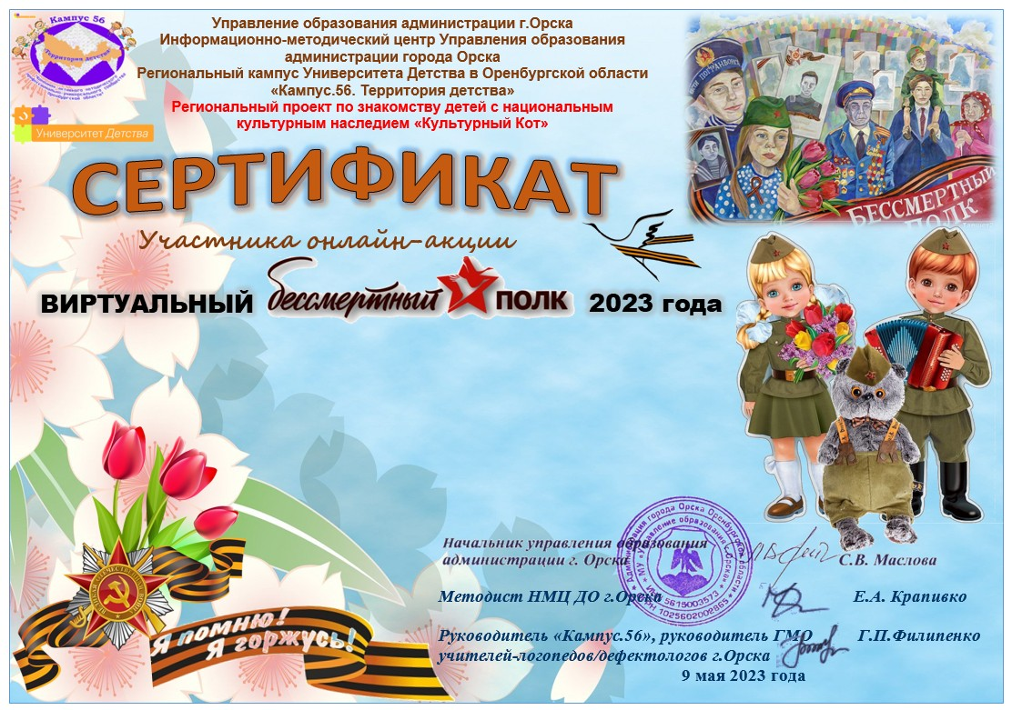
Жугунусов Дамир
МДОАУ «Детский сад № 63 г. Орска»
Наставник –
воспитатель, Тарасова О.Н.

